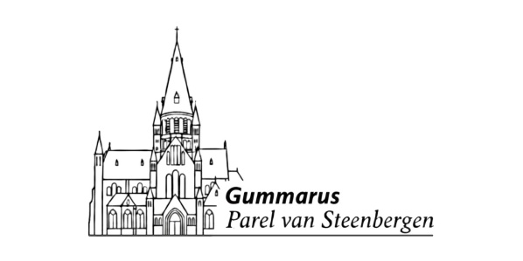
Parel van steenbergen

In het centrum van Steenbergen staat een monumentale kerk, de H. Gummaruskerk. Van welke kant je Steenbergen ook bereikt, vanaf grote afstand zie je deze enorme kerk boven de stad uitrijzen. Wat zou Steenbergen zijn zonder de Gummaruskerk?
Buiten het feit dat deze kerk groot is en in de wijde omgeving een beeldbepalend karakter heeft, kent de Gummaruskerk een rijke historie. Het is een rijksmonument, waaraan in de afgelopen jaren veel onderhoud is gepleegd, maar ook in de komende decennia zal er veel onderhoud gepleegd moeten worden om het gebouw in goede staat te houden en te bewaren voor het nageslacht.
Door steeds verder teruglopend kerkbezoek en ontkerkelijking zullen het parochiebestuur en het Bisdom op enig moment niet meer in staat zijn om de steeds verder oplopende kosten op zich te blijven nemen, hetgeen uiteindelijk kan leiden tot het sluiten van de Gummaruskerk als kerk, maar tevens kan leiden tot het verdwijnen van het gebouw.
Om in ieder geval het gebouw Gummaruskerk te kunnen behouden is een stichting opgericht onder de naam Stichting Gummaruskerk – De Parel van Steenbergen.
Bij het oprichten van de stichting hebben de initiatiefnemers zich laten leiden door de gedachte, dat het kerkgebouw niet alleen een gebouw is bestemd voor de mensen uit Steenbergen en de omgeving om hun geloof te belijden maar dat de Gummaruskerk meer is dan dat.
De stichting heeft ten doel: het behoud van het GEBOUW “de Gummaruskerk” voor geheel Steenbergen, in de ruimste zin des woords.
Niet alleen de parochianen hebben de verantwoordelijkheid om dit gebouw in stand te houden, maar het zou mooi zijn als de gehele Steenbergse gemeenschap die verantwoordelijkheid naar zich toe zou halen. De stichting richt zich dan ook nadrukkelijk op de gehele gemeenschap.
De stichting tracht haar doel onder meer te bereiken door het verwerven van financiële steun voor het behoud van het gebouw de Gummaruskerk in de vorm van subsidies, donaties, giften of andere gelden, het activeren van mensen en verenigingen tot activiteiten in en rond de Gummaruskerk en het onderhouden van contact met de Werkgroep Behoud Gummaruskerk alsmede met de huidige als de toekomstige eigenaar van het gebouw, het raadplegen van deskundigen en al hetgeen overigens aan het doel bevorderlijk kan zijn.
Hierbij zal worden vastgelegd dat de middelen die door de stichting worden geworven door de eigenaar van het gebouw, momenteel het parochiebestuur, uitsluitend mogen worden aangewend voor het plegen van onderhoud dan wel het uitvoeren van restauraties aan het kerkgebouw. Tevens zal worden vastgelegd dat het parochiebestuur door schriftelijke bescheiden de besteding van die gelden zal moeten verantwoorden.
Stichting Gummaruskerk – De Parel van Steenbergen is een onafhankelijke stichting en maakt op geen enkele wijze onderdeel uit van het parochiebestuur en is op geen enkele wijze ondergeschikt aan hen.

